Examen matemática 1°
- Hallar mcm y DCM ENTRE 500; 1200; 72
- Completa la tabla para que se trate de magnitudes directamente proporcionales. Luego hallar la constante de proporcionalidad
x | 8 |  | 4
y | 32 | 40
- Calcular los ángulos interiores y exteriores del triangulo
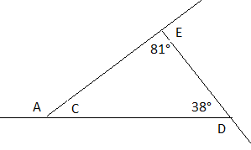
- Calcular perímetro y área del cuadrilátero
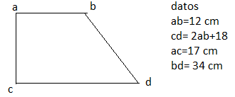QGRNU_2G5Y7H5@X
- Resuelve y ubica la respuesta en la recta numérica
7²-(³√64 + √81 – 15:5) . (28:4-3) =
Examen matemática 1°
- Hallar mcm y DCM ENTRE 500; 1200; 72
2 Completa la tabla para que se trate de magnitudes directamente proporcionales. Luego hallar la constante de proporcionalidad
x | 8 |  | 4
y | 32 | 40
3Calcular los ángulos interiores y exteriores del triangulo

4Calcular perímetro y área del cuadrilátero

5Resuelve y ubica la respuesta en la recta numérica
7²-(³√64 + √81 – 15:5) . (28:4-3) =
FU35GWGZJJ&FZDG

